问题1： 司机提交的纸质材料中的信息包含哪些内容？

日期 起点 终点 货物 数量。 运费则是录入员计算得出（需根据公司提供的运距价目表\*（方数/吨数/车数/吨数折方））（吨折算方只有为自家干活时折算。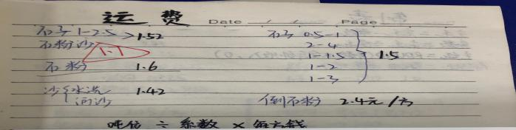）车数：大车、小车、中车，小车系数为1.04，中车系数为1.04\*1.25，大车系数为1.04\*1.3

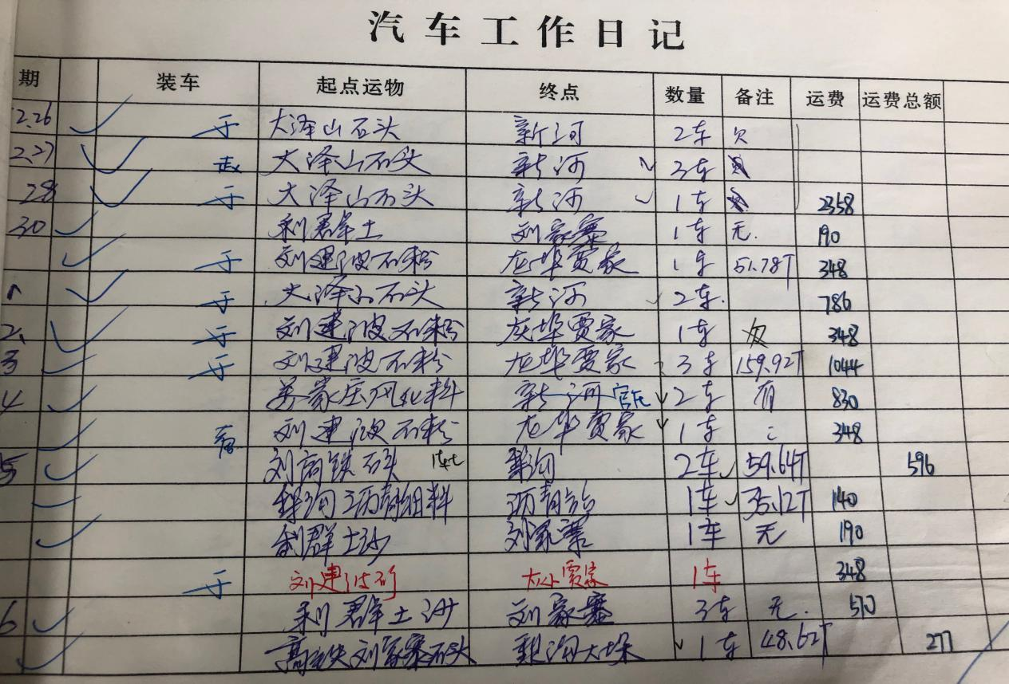

问题2： 录入员，GPS审核员，对账员分别核对司机提交的材料中的哪些信息？

录入员记录司机提交的账单，GPS审核员审核该车的趟数是否属实，短距离则测量运距，然后告知录入员修改，计算运费。对账员核对录入员记录的司机账单

问题3： 工地账单由工地负责人提供给谁？

（工地提供称重单或者手写单由司机带回）

工地账本是根据司机手工账本由录入员根据工地提供的称重单或者手写单据记录的

工地账本有两本：一本是工地账本明细带有车牌号与车数 还有工地起点终点和货物，计算总车数还有总吨数，按车的就记录大小车数量。 例图如下：

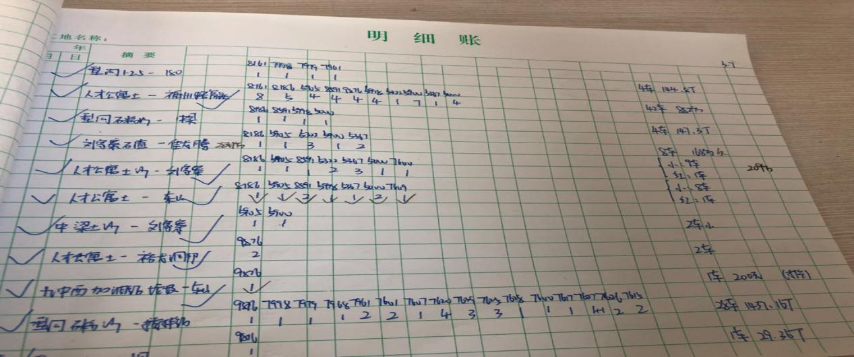

另一本为总工地账本：

按负责此帐的工地负责人分类，记录起点与终点，还有总的车数或者吨数

问题4： 现金账单什么情况下产生？

现金账单一般是散户，当天结账，由司机带回。单独记录在现金账本（和工地账本一个性质）

问题5： 每月核算出的对账单做什么用？

对账单是月底与工地对账，确认当月干了多少活，工地支付相应的金额。然后对账员电话微信或者去工地的形式和对方对账。

问题6： 司机----工地----公司，三者之间账务是什么结算关系？

司机与工地没有直接的账务联系，由公司给司机计算运费；

公司根据工地开的票据针对不同的货物运距等计算价格报给工地。

公司对司机与对工地的运距金额不同，吨折方的系数不同。

问题7： 目前GPS数据可以导出吗？导出的话什么格式的？

GPS倒出是设定间隔时间，导出为xls格式。间隔设定的时间一条记录，包含经纬度。

问题8： 工地记录和司机记录有差异时怎么处理？

以工地提供的票据和GPS审核为准。

问题9： 工地记录也是手动记录？出现错误问题怎么办？

工地账本是录入员根据司机账本和工地单据记录，最终对账员根据工地单据再次核对。有错误对工地账本修改。工地有自己的记账方式和公司不联系，只在最后出对账单，双方核对最终各种金额是否一致，不一致核查明细。